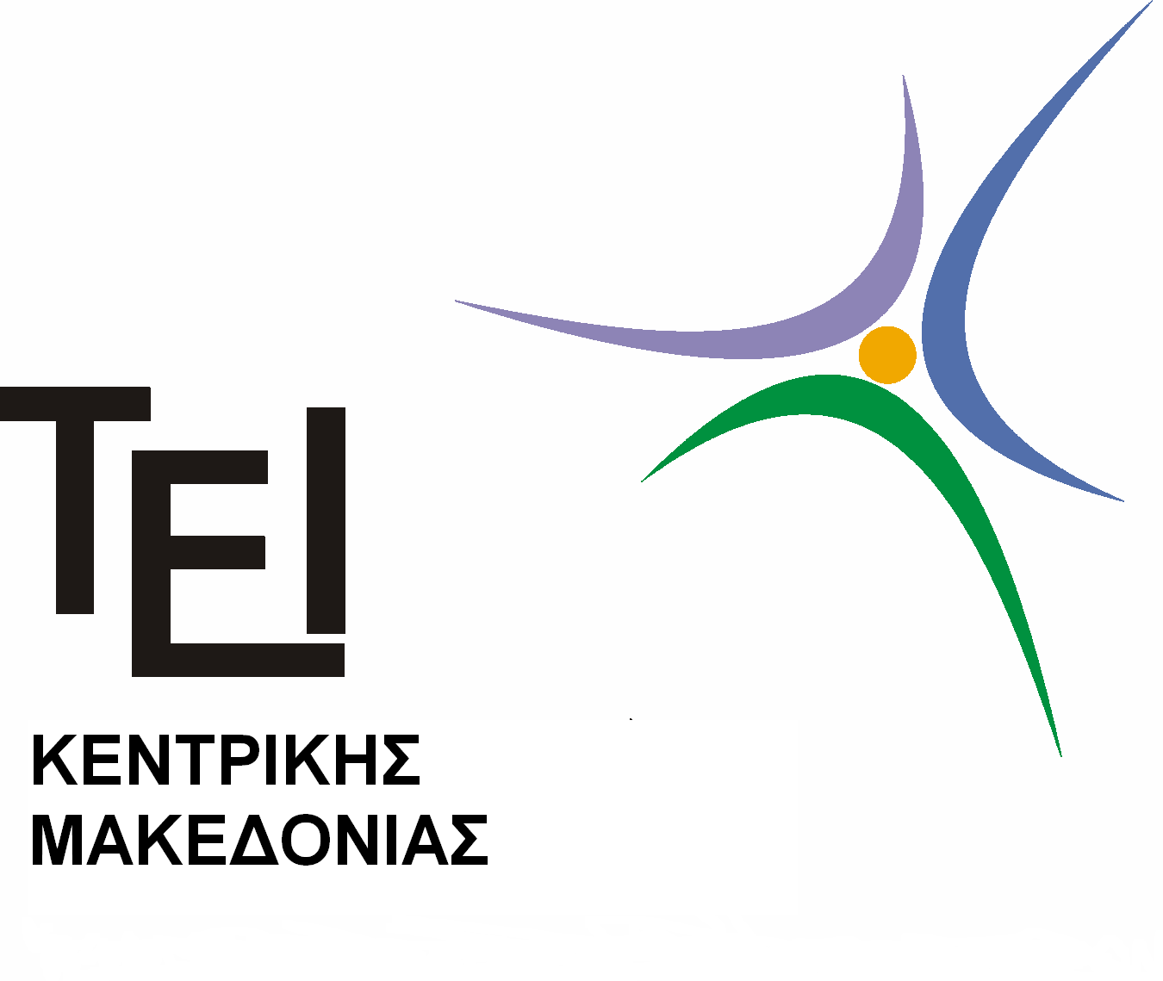
ΣΧΟΛΗ ΔΙΟΙΚΗΣΗΣ & ΟΙΚΟΝΟΜΙΑΣ
ΤΜΗΜΑ ΛΟΓΙΣΤΙΚΗΣ & ΧΡΗΜΑΤΟΟΙΚΟΝΟΜΙΚΗΣ

Σέρρες, 12/4/2018

ΑΝΑΚΟΙΝΩΣΗ

Από το τμήμα Λογιστικής και Χρηματοοικονομικής ανακοινώνεται ότι οι παρουσιάσεις των πτυχιακών εργασιών των φοιτητών, περιόδου Απριλίου 2018, θα γίνουν στις ακόλουθες ημερομηνίες:
Τετάρτη 18 Απριλίου και Πέμπτη, 19 Απριλίου2018
Η ημερομηνία κατάθεσης για τις πτυχιακές αυτές θα είναι την Δευτέρα, 16 Απριλίου 2018, στις 12.00. Οι φοιτητές θα πρέπει να καταθέσουν τρία (3) αντίγραφα και ένα CD με την πτυχιακή τους εργασία στο γραφείο Πτυχιακών (κ. Δήμου: 2321049146).
Μετά το πέρας των παραπάνω ημερομηνιών καμία κατάθεση πτυχιακής δεν θα γίνει δεκτή.
Το ακριβές πρόγραμμα (ημέρες, ώρες και αίθουσες) θα ανακοινωθεί σε μεταγενέστερη ημερομηνία.

Ο ΠΡΟΕΔΡΟΣ ΤΟΥ ΤΜΗΜΑΤΟΣ

Δρ. Δημήτριος Κύδρος
Αναπληρωτής Καθηγητής

